SUBDEPARTAMENTO DE ABASTECIMIENTOS
FICHA TÉCNICA

La presente ficha técnica tiene por objeto establecer especificaciones, características y requisitos mínimos genéricos que deberán cumplir los productos a adquirir por el Hospital de La Serena. Su finalidad es asegurar la calidad, seguridad, eficacia y compatibilidad de los insumos, fármacos o productos requeridos, garantizando el cumplimiento de las normas vigentes del Ministerio de Salud, el Instituto de Salud Pública (ISP) y demás disposiciones aplicables.

Este documento servirá como referencia técnica y administrativa durante los procesos de compra, recepción, control y almacenamiento de los productos, contribuyendo a una gestión eficiente y transparente de los recursos hospitalarios.

1. Información General
Código ADHARA
Nombre del Producto | Burbujas

Pistola de burbujas | Imagen referencial
Color: azul | 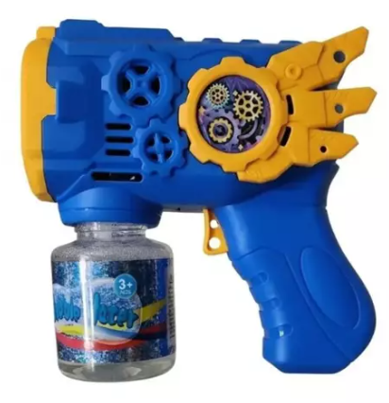
Material: Plástico
Tamaño pistola: 20 cm aprox
Uso de pilas
El mecanismo funciona presionando el botón tipo gatillo
Liquido de burbujas

Líquido para hacer burbujas | Imagen referencial
seguro y no tóxico | 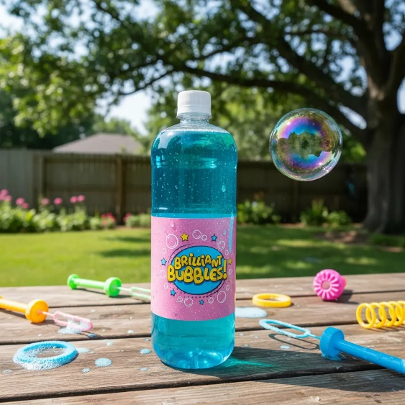
No mancha
No tiene olor
Contenido : 1Lt

3. Referente Técnico
Nombre del referente técnico | Nadia Muñoz
Unidad / Servicio | Area Ambulatoria Infantil CDT
Fecha | Julio 2026

